“315之后淀粉肠塌房事件”

事实

这次315晚会上并没有报道过任何关于淀粉肠的事情。

在315晚会将近2个小时的时间里，节目并未提到淀粉肠的任何信息——而真正“曝光”淀粉肠的，则是某媒体在当日发布的一篇文章。

经过

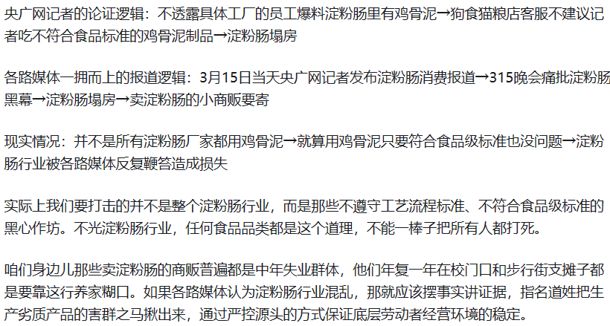

反转



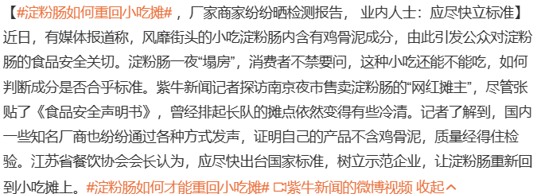

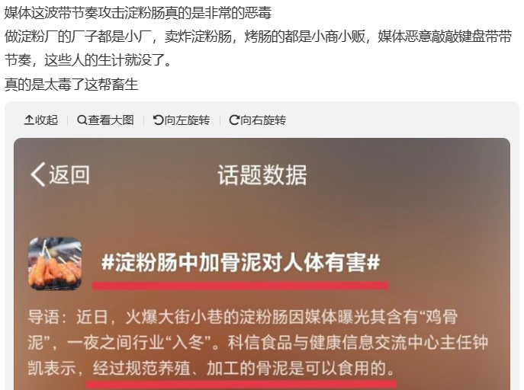

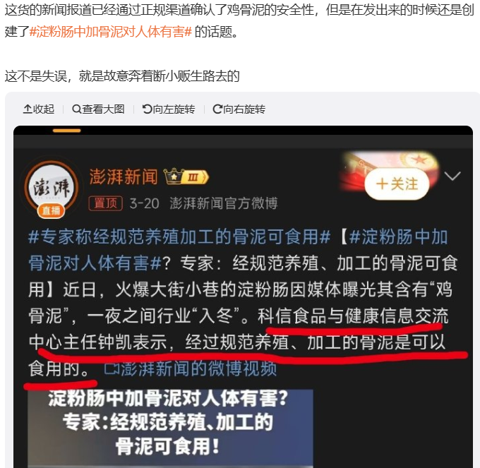

公式做题就是快

